ОДЕССКИЙ НАЦИОНАЛЬНЫЙ ПОЛИТЕХНИЧЕСКИЙ УНИВЕРСИТЕТ

ИНСТИТУТ КОМПЬЮТЕРНЫХ СИСТЕМ

КАФЕДРА «КОМПЬЮТЕРНЫЕ ИНТЕЛЛЕКТУАЛЬНЫЕ СИСТЕМЫ И СЕТИ»

Лабораторная работа №10

по дисциплине

«Системное программирование»

тема

«Коллекции»

Выполнили: Човганский Б.Ю.

Жмыхов Д.С.

Группа: АЕ-144

Бригада: 5

Одесса 2017

**Цель работы:**

Разработать программу с использованием среды разработки Visual Studio или DevCpp. Получить практические навыки работы с коллекциями.

**Задание на лабораторную работу:**

Вариант 5:

Разработать программу для работы со списком автомобилей.

Тип коллекции: LinkedList.

Реализовать интерфейс: IComparable.

Обеспечить сортировку автомобилей по названию.

Задание:

Создать класс, представляющий собой элемент коллекции.

Обеспечить добавление элементов в коллекцию, удаление из коллекции, вывод всей коллекции на экран.

**Код программы:**

using System;

using System.Collections.Generic;

using System.Collections;

using System.Linq;

using System.Text;

using System.Threading.Tasks;

namespace Lab10

{

class Car:IComparable<Car>

{

public string Name { get; }

public string Manufacturer { get; }

public Car(string name, string manufacturer)

{

Name = name;

Manufacturer = manufacturer;

}

public int CompareTo(Car car)

{

for (int i = 0; (Name.Length>car.Name.Length)? i<car.Name.Length: i<Name.Length; i++)

{

if (Name[i] > car.Name[i]) return 1;

if (Name[i] < car.Name[i]) return -1;

}

return 0;

}

}

class Program

{

static void Main(string[] args)

{

LinkedList<Car> Cars = new LinkedList<Car>();

LinkedListNode<Car> node;

string action,name,manufacturer;

Cars.AddFirst(new Car("Fiesta", "Ford"));

Cars.AddFirst(new Car("Leaf", "Nissan"));

Cars.AddFirst(new Car("Fortwo", "Smart"));

Cars.AddFirst(new Car("X5", "BMW"));

Car[] _array = Cars.ToArray<Car>();

Array.Sort(_array);

Cars = new LinkedList<Car>(_array);

do

{

Console.WriteLine("\nНажмите A чтоб показать весь список машин");

Console.WriteLine("Нажмите N чтоб добавить новую машину в список");

Console.WriteLine("Нажмите D чтоб удалить машину из списка");

Console.WriteLine("Нажмите Q чтоб выйти из программы");

action = Console.ReadKey().KeyChar.ToString().ToUpper();

Console.WriteLine();

switch (action) {

case "A":

for(node = Cars.First; node!=null; node=node.Next) {

Console.Write("\nИмя:");

Console.Write(node.Value.Name);

Console.Write("\nМарка:");

Console.Write(node.Value.Manufacturer);

Console.WriteLine();

}

break;

case "N":

Console.WriteLine("\nВведите название машины:");

name = Console.ReadLine();

Console.WriteLine("Введите марку машины:");

manufacturer = Console.ReadLine();

Cars.AddLast(new Car(name, manufacturer));

_array = Cars.ToArray<Car>();

Array.Sort(_array);

Cars = new LinkedList<Car>(_array);

Console.WriteLine("Добавлено!");

break;

case "D":

Console.WriteLine("\nВведите название машины для удаления:");

name = Console.ReadLine();

Console.WriteLine("Введите марку машины для удаления:");

manufacturer = Console.ReadLine();

for (node = Cars.First; node != null; node = node.Next)

{

if (node.Value.CompareTo(new Car(name, manufacturer)) == 1) { Cars.Remove(node.Value); Console.WriteLine("\nУдалено!"); }

}

_array = Cars.ToArray<Car>();

Array.Sort(_array);

Cars = new LinkedList<Car>(_array);

break;

}

} while (action != "Q");

}

}

}

**Работа программы:**

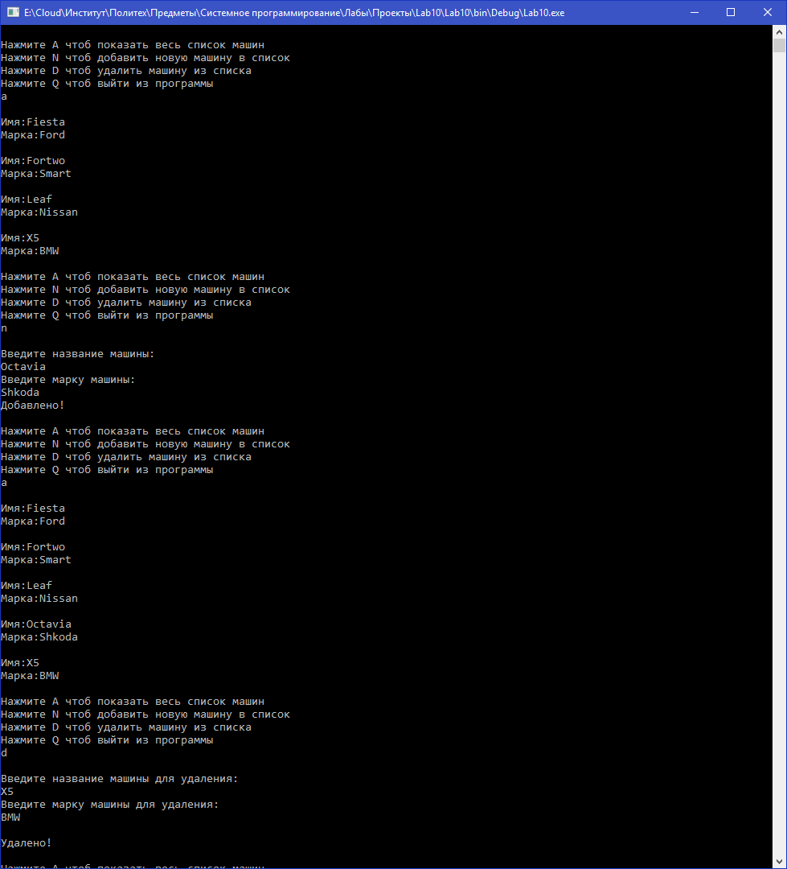

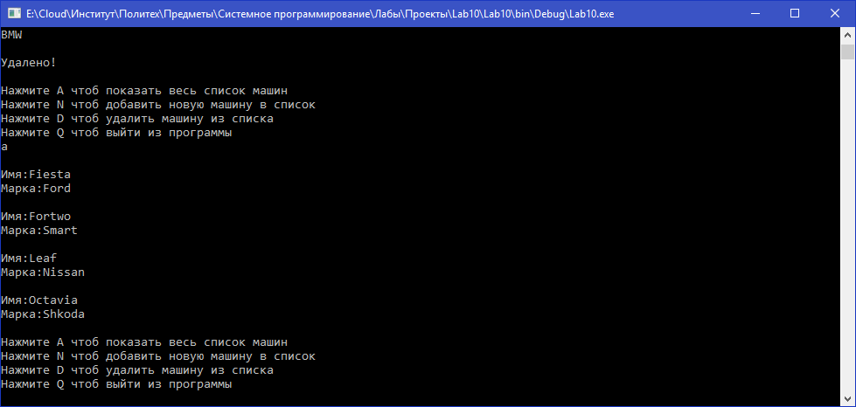

**Вывод:** коллекции - удобная вещь для хранения нескольких элементов одного типа, а в нашем случае класса, в итоге можно добавлять или считывать элементы из коллекции, а при нужде нетрудно записать их в файл.